Projet d’Algorithmique : « Chasse Au Trésor »

# Présentation du jeu

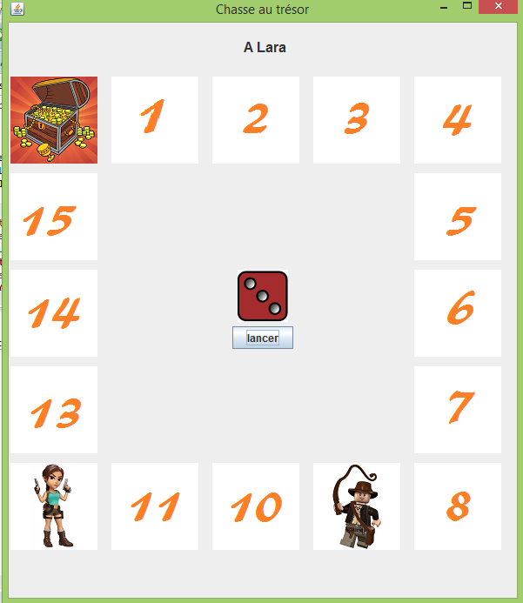

Qui de Lara Croft et d’Indiana Jones arrivera le premier au trésor ?

Vous allez programmer un jeu qui se joue avec un plateau, 2 joueurs et un dé.

Le plateau compte 16 cases numérotées de 1 à 16.

Le trésor se trouve à la case 16.

Un des joueurs est Indi et l’autre Lara.

## Jeu de base (phase 1)

A la base les règles du jeu sont les suivantes :

1. Au départ, on place Indi sur la case 1 et Lara sur la case 4.
2. C’est Indi qui commence la partie.
3. Le joueur se déplace d’un nombre de cases déterminé par le jet d’un dé à 6 faces.

Le joueur se déplace toujours selon le sens horloger.

1. Un joueur peut passer par la case d’un autre joueur mais il ne peut pas s’y arrêter.

Si un joueur doit s’arrêter sur une case occupée, il se placera sur la case d’avant.

1. Si un joueur arrive au trésor, il s’y arrête. Il n’est pas nécessaire que le résultat du dé soit exact pour s’y retrouver.

(Dans l’exemple ci-dessus, le résultat du dé de Lara doit être 4, 5 ou 6 pour gagner.)

1. Le jeu est terminé lorsqu’il y a un gagnant.

## Amélioration 1 : présence d’un cobra (phase 2)

On complète la règle 1 et on ajoute 1 règle :

1. Au départ, on place Indi sur la case 1, Lara sur la case 4 et le cobra sur la case 10.
2. Le premier joueur qui passera par la case avec le cobra, devra s’y arrêter. Le cobra disparait.



## Amélioration 2 : présence d’un élixir (phase 3)

A vous d’ajouter des règles.

Ecrivez-les.

Soyez créatif !



# Présentation de l’interface graphique

Nous avons réuni dans une interface graphique toutes des méthodes qui seront utiles pour l’implémentation du jeu. Celle-ci est implémentée par la classe *PlateauJeu.*

Cette classe va permettre de visualiser le jeu.

Elle permet, grâce au constructeur, d’afficher le plateau de départ.

Voici les différentes méthodes qui vont permettre de modifier le plateau :

placerIndi(int numeroCase)

supprimerIndi()

deplacerIndi(int numeroCase)

placerLara(int numeroCase)

supprimerLara()

deplacerLara(int numeroCase)

placerCobra(int numeroCase)

supprimerCobra()

placerElixir(int numeroCase)

supprimerElixir()

Vous pouvez afficher vos messages grâce à la méthode afficherInformation(String texte)

Ces messages permettent de commenter le jeu.

Voici quelques exemples : « A Indi », « A Lara », « Lara a gagné », …

Voici la méthode qui va permettre de faire interagir l’utilisateur :

int lancerDe()

💣 N’apportez pas de modifications à la classe PlateauJeu !

# Travail à réaliser

Vous allez compléter la classe *ChasseAuTresor* :

Le déroulement du jeu se fera dans la méthode main().

Il n’est pas nécessaire de garder en mémoire le plateau du jeu. Seules les positions de Lara et d’Indi doivent être mémorisées.

Ces positions doivent toujours correspondre à une case existante du plateau (1 🡪 16).

Les méthodes de la classe *PlateauJeu* qui reçoivent une position en paramètre va faire planter votre jeu si celle-ci n’existe pas.

# Déroulement

Le projet est à réaliser par **groupe de deux étudiants**.

Chaque phase sera évaluée par le professeur pendant le cours.

Ne passez pas à la phase suivante sans avoir appelé le professeur pour l’évaluation.

Il ne faut pas soumettre le projet.